№71(10221) 28 сентября 2023 г.
ШАПКИНСКИЙ ВЕСТНИК
Официальное издание органов местного самоуправления
Шапкинского сельсовета

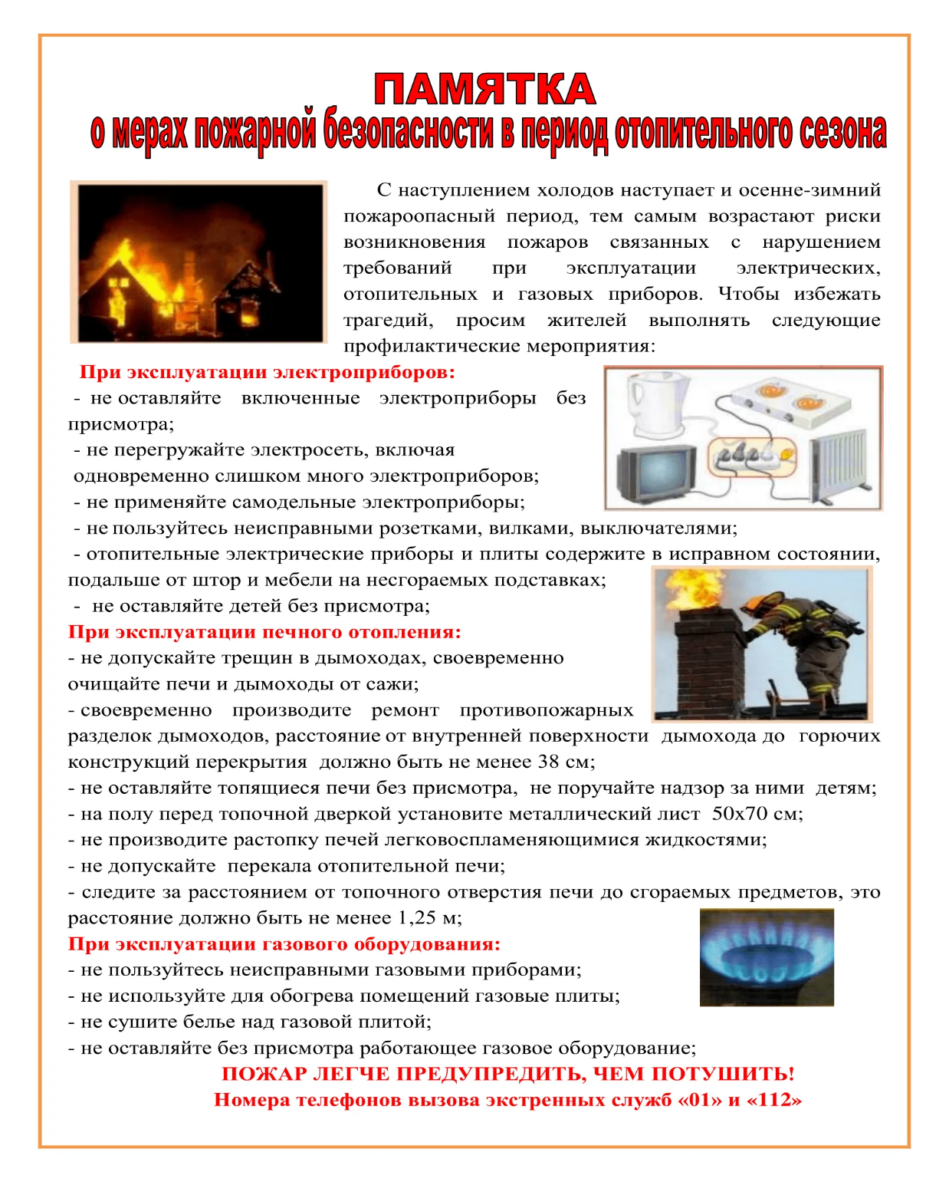

Отпечатано в администрации Шапкинского сельсовета на персональном компьютере по адресу: Россия, Красноярский край,
Енисейский район, п. Шапкино, ул. Центральная, 26, тел. 70-285 Распространяется бесплатно. Тираж 10экз.

